Technische bepalingen

- Context van de opdracht
De wettelijke basis voor het natuurbeheerplan is het decreet van 21 oktober 1997 betreffende het natuurbehoud en het natuurlijk milieu, verder Natuurdecreet genoemd, (http://codex.vlaanderen.be/Zoeken/Document.aspx?DID=1005915&param=informatie), met name art. 16bis tot 16 duodecies.
De concrete uitwerking van het natuurbeheerplan wordt geregeld via:
- het besluit van 18/10/2017 van de Vlaamse Regering betreffende de natuurbeheerplannen en de erkenning van reservaten (= BVR Natuurbeheerplannen);
- het besluit van 25/8/2017 van de Vlaamse Regering houdende vaststelling van de criteria inzake natuurbeheer (= BVR Criteria inzake natuurbeheer).
In het natuurbeheerplan wordt ook de informatie opgenomen die nodig is voor het bekomen van subsidies, geregeld in het Besluit van de Vlaamse Regering betreffende de subsidiëring van de planning, de ontwikkeling en de uitvoering van het geïntegreerd natuurbeheer (= BVR Subsidies).
Om conform te zijn met de nieuwe wetgeving dient Stad Genk natuurbeheerplannen voor de gebieden in zijn eigendom op te maken. Deze ambitie is terug te vinden in het meerjarenbeleidsplan 2014-2019 en het huidig bestuursakkoord 2019-2024:
Uittreksel meerjarenbeleidsplan 2014-2019 met betrekking tot ontwikkeling beleid rond natuurbehoud en beheer
- Missie Ecologische Stad
Genk wordt een toonbeeld van een duurzame stad, een ‘groene samenstad’. De ecologische voetafdruk van Genk overschrijdt de draagkracht van de aarde niet. Genk gaat hiervoor constructieve samenwerkingen aan met zijn inwoners, ondernemers en organisatoren om de stad
verder te gebruiken en te ontwikkelen met respect voor de natuurlijke omgeving. De stad zet maximaal in op nabijheid, in combinatie met een duurzaam en emissieloos vervoer. De stad geeft de ontwikkeling en het gebruik van slimme toekomstgerichte technologieën alle ruimt met het Thor Park als aanjager van innovaties in green energy. Genk is verweven met puur natuur plekjes, belevingsgroen en water waardoor het een aangename stad is om te wonen, gezond te leven en zinvol te werken.

- Doelstelling
Genk zet, samen met de inwoners en andere actoren, in op natuur en belevingsgroen. Het ecologisch netwerk wordt verankerd in de ruimtelijke planningen en een masterplan natuur en belevingsgroen, dat inspeelt op de noden en verwachtingen van de brede samenleving, wordt in samenspraak (met de andere actoren) ontwikkeld en uitgevoerd.

- Actieplan 1.1.
Genk ontwikkelt een consequent beleid rond natuurbehoud en - beheer en voert dit uit.

- Actie:
Opmaken van natuurbeheerplannen voor de natuurgebieden in eigendom van de stad Genk.

Uittreksel bestuursakkoord 2019-2024 met betrekking tot ecologische stad
- De risico’s van de klimaatveranderingen worden aangepakt
De aanwezige natuur in Genk wordt behouden en door goed beheer wordt er werk gemaakt van kwaliteitsverbetering. Het masterplan ecologische verbindingen wordt verder gerealiseerd. De biodiversiteit wordt versterkt door in te zetten op goed natuurbeheer.

- Omschrijving van de opdracht
Taakomschrijving:
De stad Genk is opzoek naar een studiebureau voor de opmaak van natuurbeheerplannen voor natuurgebieden in eigendom van stad Genk (ongeveer 56 ha). De opmaak van een specifiek beheerplan zal op afroep gebeuren en wordt uitgevoerd na overleg tussen stad en uitvoerder. Hieronder een indicatie van mogelijke gebieden waarvoor een beheerplan dient opgemaakt te worden. Het aantal is onder voorbehoud en kan tijdens de opdracht nog gewijzigd worden:
Gebied | Netto oppervlakte in beheerplan (ha)
Schemmersberg | 35
Drieparken | 5,6
Nieuwe Kempen | 2,9
Peerdsmeer | 4,4
Boxbergheide | 8,0
Totaal | 55,9

In Genk komen volgende natuurtypes voor: naald -en, loofbossen, heide, struweel, grasland en ruigte, open water en moeras. Het studiebureau is goed vertrouwd met de Genkse natuur, heeft ervaring in het opmaken van natuurbeheerplannen en heeft een uitgebreide kennis in natuurbeleid en beheer .
Het studiebureau heeft de volgende taak:
- het opmaken van natuurbeheerplannen, volgens de nieuwe inhoudstafel voor een natuurbeheerplan zoals opgenomen in het BVR natuurbeheerplannen, voor de natuurgebieden in eigendom van de stad Genk.
Hierbij dient een planning van het beheer in de tijd, opgedeeld in omvormingsbeheer / inrichtingsbeheer en regulier beheer toegevoegd te worden.
- opstellen van een toegankelijkheidsregeling voor elk gebied waarvoor een natuurbeheerplan wordt opgesteld zoals opgenomen in BVR toegankelijkheid.
De toegankelijkheid van deze terreinen wordt vastgesteld in een toegankelijkheidsregeling, die niet strijdig mag zijn met de inhoud van het natuurbeheerplan.
- het berekenen en aanvragen van subsidies bij ANB voor de opmaak van de verschillende natuurbeheerplan.
- om bovenstaande te realiseren nauw samenwerken met relevante actoren binnen en buiten de stad bv. voor de opmaak van de toegankelijkheidsregeling is overleg nodig met verschillende stadsdiensten zoals Toerisme, Sport, Jeugd, … .
- pro-actief waken over het feit dat het opgemaakte beheerplan zal goedgekeurd worden door het ANB.
- Participatie en communicatie
Overlegmomenten
De inschrijver dient een duidelijk proces voor opmaak van beheerplannen in de offerte op te nemen. De proces omvat o.a. de verschillende overlegmomenten, participatie, enz.
Participatie
De opdrachthouder staat minstens in voor:
- Organiseren van de wettelijke publieke consultatie zoals voorzien in de wetgeving. Concreet omvat dit het aanleveren van een tekst die gebruikt kan worden voor communicatie zoals gemeentelijk infoblad, website en het opmaken van het verslag van de consultatie- en adviesronde. In het verslag moet duidelijk aangegeven worden wat met elke opmerking gebeurd is, is het natuurbeheerplan aangepast of niet, en indien niet, argumenteren waarom niet.
Het verslag van de consultatie- en adviesronde dient door de aanbesteder te worden goedgekeurd voor de verspreiding.
- Organisatie / begeleiden van het traject i.f.v. opmaak van de toegankelijkheidsregeling.
- Aan te leveren documenten:
Alle documenten die in uitvoering van de opdracht worden gemaakt, worden zowel in rapportvorm (tekst en bijlagen) als onder digitale vorm aangeleverd.
De ontwerpversie van rapporten wordt digitaal bezorgd aan de stuurgroep, minstens 10 werkdagen voor de stuurgroep samen komt.
Het eindrapport (tekst incl. kaarten) natuurbeheerplan wordt opgeleverd:
- In 4 exemplaren in papieren vorm (tekst in A4-formaat, in kleur, bij voorkeur in recto-verso) waarvan 1 niet-ingebonden exemplaar.

- In digitale versie d.w.z. een digitale drager met daarop het rapport in een afdrukklaar bestaan (.PDF-extensie), de tekst van het rapport in een bestand met een .DOC-extensie, de kaarten in bestanden bruikbaar voor GIS-toepassingen (shapefiles, gegeorefereerd met Lambertcoördinaten). Eventueel gemaakte foto’s en grafisch materiaal dienen eveneens op een digitale drager te staan. Grafieken en bijhorende gegevens dienen te worden aangeleverd in een bestand met .XLS extensie.
Het digitaal aangeleverde kaartmateriaal moet bruikbaar zijn voor GIS-toepassingen. Alle digitale gegevens worden geleverd in hun definitieve en volledige vorm zoals zij in het eindrapport opgenomen worden.
De analoge kaarten dienen duidelijk te zijn, in kleur en dienen minstens volgende onderdelen te bevatten:
- een titel;
- een lijnschaal en windroos;
- een legende die alle coderingen op de kaart verklaart.
Het kaartmateriaal moet worden opgemaakt in de meest praktische schaal (minstens A3).
Bijkomend aan te leveren documenten:
De opdrachthouder dient ook volgende zaken aan te leveren:
- de ingevulde standaardinventarisatieformulieren en fiches voor kwaliteitsbeoordeling;
- de specifieke inventarisaties;
- het opmaken van een raming van de kosten gepaard gaande met de uitvoering van de uitvoering en berekening van subsidies bij ANB voor de opmaak van de verschillende natuurbeheerplannen.
- Start en Einde opdracht:
Duur van de overeenkomst
De opdracht gaat in de dag na de schriftelijke toewijzing en loopt t.e.m. 31 december 2021.
Wijze van uitvoering
De aanvragen voor de opmaak van natuurbeheerplannen gebeuren op afroep, naargelang behoeften van het bestuur.
Mogelijk is er een eerste bespreking met de uitvoerder einde 2019. Een eerste aanvraag voor het opmaken van natuurbeheerplannen zal plaatsvinden begin 2020.
- Selectiecriteria
De offertes zullen gescreend worden op basis van volgende selectiecriteria:
- Een lijst van soortgelijke opdrachten waaruit blijkt dat het projectteam ervaring heeft in de opmaak van natuurbeheerplannen d.w.z. dat het projectteam minstens 5 beheerplannen heeft opgemaakt gedurende de laatste 2 jaren.

- Gunningscriteria
Na screening worden de weerhouden offertes geëvalueerd door de opdrachtgever op basis van de volgende gunningcriteria:
Prijs: 40 punten
Om een objectieve en kritische evaluatie van de prijs mogelijk te maken, wordt gevraagd een duidelijke prijsdetaillering op te geven. Van de inschrijver wordt verwacht om alle teamleden in twee categorieën in te delen en te benoemen en hiervoor twee regietarieven op te geven. Het tarief, exclusief BTW, wordt opgegeven per uur en per personeelsniveau, (senior medewerkers /junior medewerkers).Van het voorstel wordt het gewogen gemiddelde gemaakt. Voor de berekening van de punten voor het criterium prijs wordt de formule 'prijs laagste offerte / prijs offerte x 40' toegepast.

Kwaliteit, ervaring en bezetting van het projectteam: 15 punten
De kwaliteiten van het projectteam en de ervaring met de uitvoering van dergelijke studies dient te worden aangetoond. De cv’s van de verschillende projectteamleden worden toegevoegd aan de offerte. De namen van de teamleden die worden vermeld moeten ook effectief ingezet worden tijdens het project. Belangrijk is dat er een goede ecologische (terrein)kennis van habitats en soorten aanwezig is.

Testcase: 20 punten
Beschrijf op maximum 1 x A4 de gebiedsspecifieke aspecten die belangrijk zijn bij de opmaak van een beheerplan van het natuurgebied ‘Schemmersberg’.

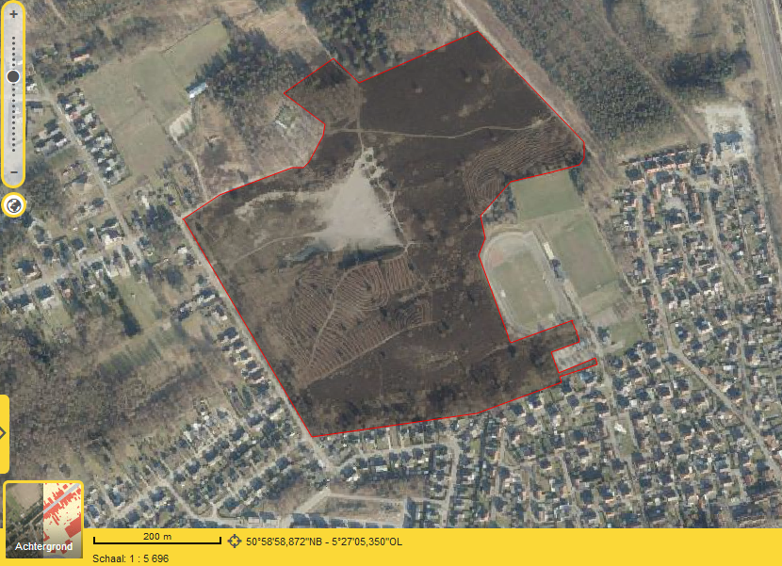

Opzet van het proces: 10
De inschrijver dient een duidelijk proces voor opmaak van beheerplannen in de offerte op te nemen. De proces omvat o.a. de verschillende overlegmomenten, participatie, enz. (max 1 x A4)

Kennis van natuur/landschap in Genk: 15 punten
Het projectteam dient de kennis aangaande natuur/landschap in Genk te staven (max. 1 x A4).

